**§6.4 网络流**

**习题6.4**

1．图6.34表示一个泵送网络。在网络中，3个炼油厂、、的原油由3口井、、供给。中间系统的容量表示在边上。顶点、、、、表示中间泵站。将这个系统模型化为一个运输网络。

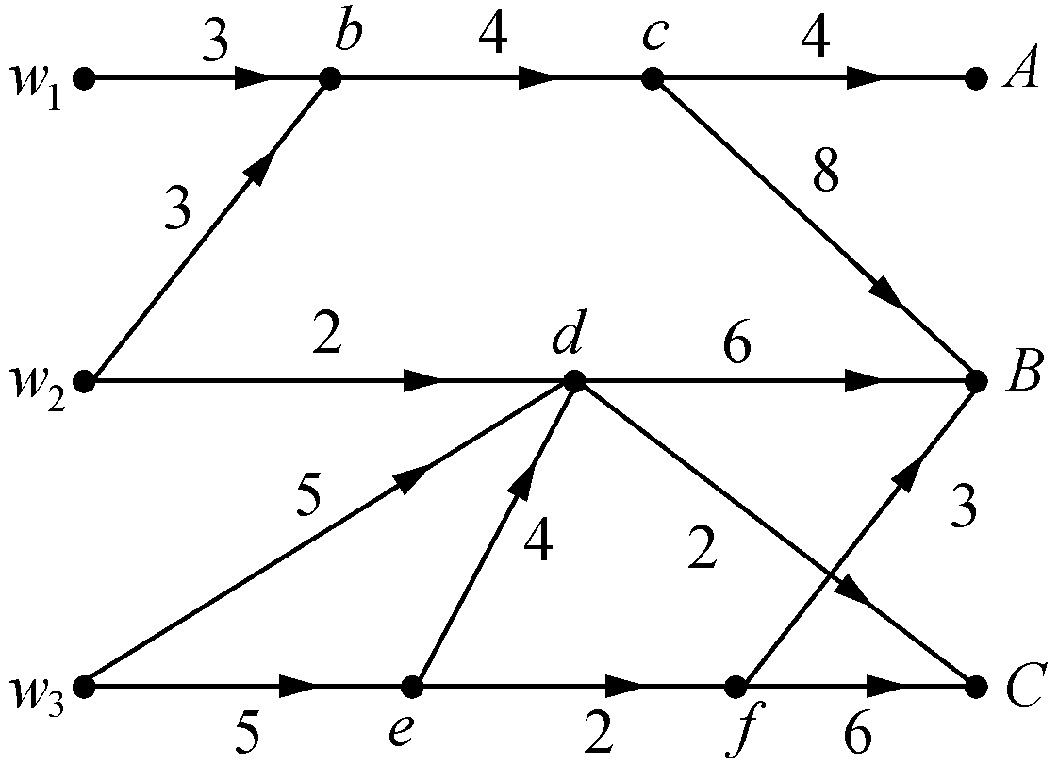

图6.34 习题1的图

解：如下图所示。

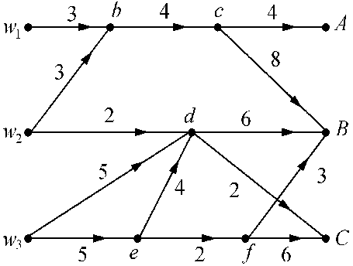

$$z$$

$$a$$

$$∞$$

$$∞$$

$$∞$$

$$∞$$

$$∞$$

$$∞$$

2．在图6.35(a)～6.35(c)中，给出了网络中一条从源点到收点的路径。求通过改变路径中每条边上的流量所能达到的最大可能增量。

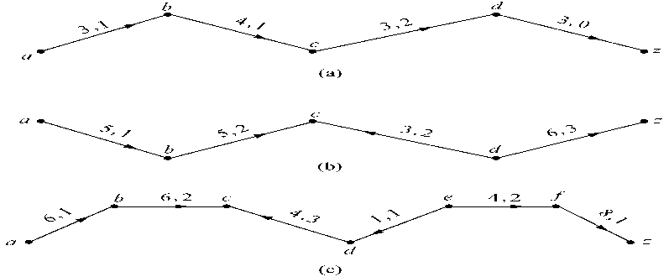

图6.35 习题2的图

解：

$$d$$

$$b$$

$$3，2$$

$$3，3$$

$$3，1$$

$$4，2$$

$$z$$

$$c$$

$$a$$

$$z$$

$$6，5$$

$$3，0$$

$$5，4$$

$$c$$

$$a$$

$$5，3$$

$$d$$

$$b$$

$$f$$

$$e$$

$$c$$

$$b$$

$$4，3$$

$$6，3$$

$$4，2$$

$$6，2$$

$$1，0$$

$$8,2$$

$$d$$

$$a$$

$$z$$

3．求图6.26、6.27的最大流和最小割。

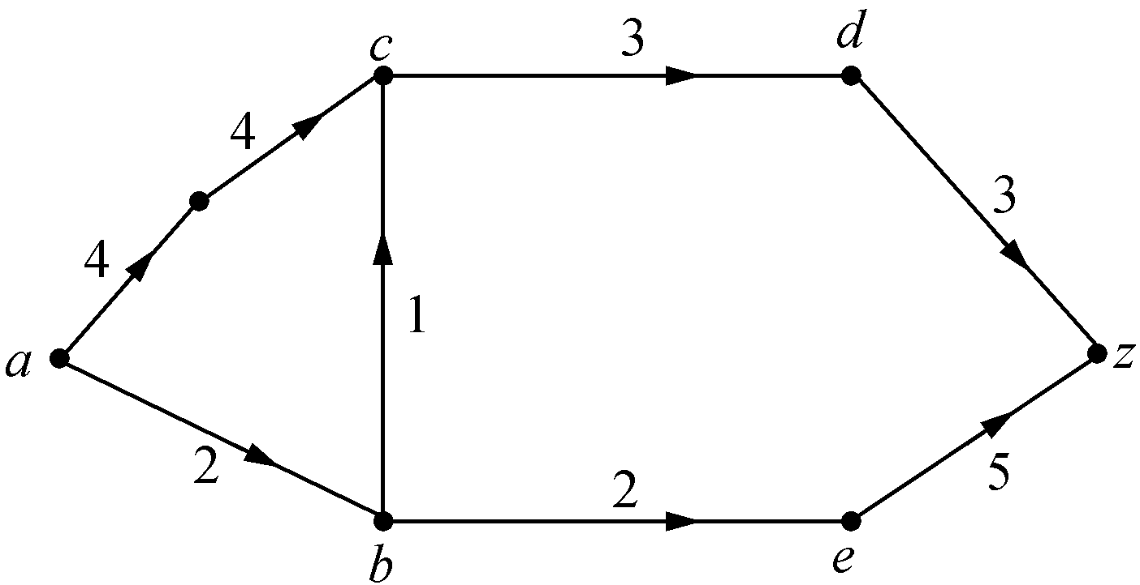

图6.36 习题4的图

解：图6.26的最大流和最小割都是6。

图6.27的最大流和最小割是16000。

4．求图6.36的最大流和最小割。

解：图6.36的最大流和最小割是4。

5．如果是网络的一个流，是的一个割且的容量大于流的流量，则割不是最小的且流不是最大的。如果成立，请证明它；否则，举出一个反例。

解：

不成立。例如下图中，流是5但割是8，没有达到流最大且割最小。

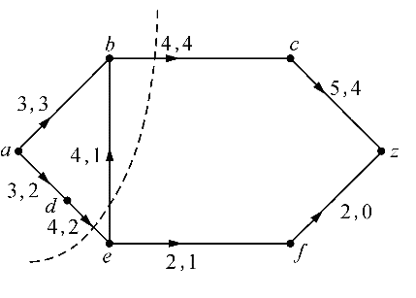

在练习6～10中，假设网络除了有非负容量外，还有非负最小边流量条件，即对所有的边流必须满足

6．定义

，



证明任意一个流的流量对任意一个割满足



证明;

据定义 $\sum{F}$ = $\sum_{i∈P}{\sum_{j∈\overline{P}}{Fij}}$- $\sum_{i∈\overline{P}}{\sum_{j∈P}{Fij}}$

又因为

因此 -mij-Fij

所以

7．证明如果中存在流，则中存在流量为



的最大流。

证明：

为证明此题，首先展示对于任何一个流*f*，以下3个条件是等价的：

1. 存在一个割（P, $\overline{P}$）使得C(P, $\overline{P}$) - m(P, $\overline{P}$) = *val(f)*, 其中*val(f)*是*f*的流量。
2. *f*是最大流。
3. 流*f*不存在增广路径。

I) 根据C(P, $\overline{P}$) 及m(P, $\overline{P}$) 的定义，从条件（1）到条件（2）是弱对偶性的结论

II) 使用反正法证明条件条件（2）==>条件（3）。如果对于*f*依然存在增广路径，则*f*不是最大流。即，如果*f’*是f通过增广路径得到的，则*f+f’*也是G中的流，即存在流量比*f*大的流。

III）现在证明条件（3）==> 条件（1）。假设对*f*而言，G中不存在增广路径。用A标记在残差网络Gf中从起点s可以到达的点集，即s∈A。则有，

*Val(f)* = ∑e out of A f(e) - ∑e in to A f(e)

<= ∑e out of A f(e) - ∑e in to A m(e)

= C(A, B) - ∑e in to A m(e)

其中B表示网络中不在A中的节点。

综上，对于G中的最大流*f*而言，*val(f)* <= C(A, B) - ∑e in to A m(e)

即，存在流量为min{C(P, $\overline{P}$) - m($\overline{P}$, P)}的最大流。

8．假设有初始流，设计一个求的最大流的算法。

解：源点s，终点t。

Ford-Fulkerson算法实现步骤

　　（1）找到满足各个流量限制的从s到t的一条路径，累加当前流量。

　　（2）构造残留网络，回到（1）。

　　（3）如果找不到一条从s到t的路径，那么算法结束。

　　关于残留网络：

比如说当前找到了一条从s到t的路径，当前路径对应的流量为s，每条边对应的流量为flow(i，j)。如果说从s->t的路径经过了（i，j）这条路径，那么cf(i，j)=c(i，j) - flow(i，j)，其中cf(i，j)表示的是新的残留网络图中的流量限制。然后反向边cf(j,i)=cf(j,i)+flow(i,j)，为什么要让反向边加上对应的流量呢？就是为了修改之前的错误路径。

网络流中还设计了一个名词：增广路径。其实增广路径就是在残留网络中寻找一条从s到t的一条路径。如果找不到，算法结束。

9．证明如果中存在流，则中存在流量为



的最小流。

证明：证明与上述第7题类似，证明过程略。

10．假设有初始流，设计一个求的最小流的算法。

解：最小流的解法与其他的不同，我们先将其变成无源汇的做法，建立超级源点和汇点，然后跑最大流，之后在加上汇点到源点的inf边，再跑最大流，如果满流则说明有解，不然无解，而最小的流量就是汇点到源点跑得流量